Стояла холодная зима. Деревья трещали от лютого мороза, а снег под ногами так хрустел, словно земля была усыпана битым стеклом. До костей пробирал мороз бедных зверей.
В лесу за деревней трудолюбивые муравьи построили большой муравейник, чтоб зимой им было тепло. Однажды утром подошел к муравейнику еж. Он так замерз, что ног под собой не чуял. С завистью посмотрел он на теплый муравейник и решил попроситься к муравьям. Подумал, подумал и тихонько постучался.
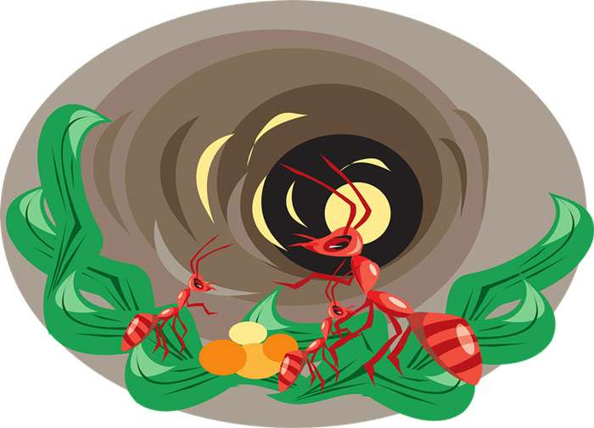
— Кто там? — пропищала за дверью муравьиха.
— Я — еж, примите меня к себе, добрые муравьи. Я совсем закоченею, если вы меня прогоните.
— Слишком ты велик для нашего жилища, — отвечает муравьиха, — да и к тому ж колюч. Ты нас всех покалечишь своими иглами. Не можем мы тебя пустить.
— Очень вас прошу, пустите. Я не стесню вас. Вот увидите, я забьюсь в угол у печки и даже не пошевельнусь.
— Не могу я одна решить, — ответила муравьиха-привратница. — Пойду спрошу других. — И дверь муравейника закрылась.
Муравьиха-привратница скоро воротилась и сказала ежу, что он принят. Ух, как обрадовался еж, вкатился в муравейник и забился под печь. Только дверь за ним захлопнулась, снова раздался стук.
— Кто это опять нас тревожит? — говорит муравьиха.
— Это я, лисица, пустите меня под свой кров. Все-то косточки у меня ломит от мороза, да и псы гонятся за мной по пятам.
— Жаль мне тебя, но пустить не могу. У нас уже еж сидит.
— Добрые муравьи, очень вас прошу, пустите погреться. Я вас совсем не стесню. Лягу на запечек, вы меня даже не услышите.
— Спрошу других, — ответила привратница и закрыла дверь.
Муравьиха скоро вернулась и сказала лисице, что она может войти. Лисица, почуя, что псы уже близко, быстрехонько шмыгнула в муравейник и примостилась на запечке. Только она улеглась, как опять в дверь стук-стук. Пришел полевой сверчок.
— Ну и суматошный нынче день! — рассердилась муравьиха-привратница. — Кого там еще принесло?
— Это я, сверчок. Очень прошу вас, сестрица муравьиха, приютите меня. Злой крот разрушил мой дом, и мне теперь совсем некуда податься. А вон какой трескучий мороз! — ответил сверчок.
— У нас и без тебя тесно. Мы уже пустили к себе и ежа и лисицу.
— Сжальтесь надо мной, сестрица, пустите! Я такой маленький, что совсем не стесню вас. А к тому ж я потешу вас песнями.
Муравьиха сначала не соглашалась, но все же после долгих переговоров сверчок добился своего. Шмыгнул он в муравейник и прыг на скамью возле печки. Отогрелся немножко и завел свою веселую песенку. Муравьи не могли надивиться на чудесного певца, даже лисицу проняло его пение. Мигом соскочила она с запечка и пустилась в пляс. А пока плясала, хвост-то весь и вылез — она им все время о ежа задевала. Обозлилась лиса и давай его перед муравьями честить да наговаривать на него, и решили муравьи немедленно прогнать ежа. Уж как просил еж, как молил, да муравьи и слушать не стали, лиса помогла им вытолкать его за дверь да еще спустить с той горки, где стоял муравейник.
— Слава богу, избавились от противного колючки! — весело воскликнула лисица. — А теперь слушайте меня, муравьи! У нас тепло, музыкант есть. Так отчего б нам не попировать?
— Что за пир зимой? Вся еда у нас разочтена по дням, — ответили муравьи.
— Не тревожьтесь, это уж моя забота! Я приглашаю вас на пир. Слушайте! Захотелось мне вчера курятинки, ну я и пошла в замок, а как стала подходить, — слышу, хозяйка говорит служанке: «Мицка, снеси вниз все, что сготовили на послезавтра. Только никому ни слова!» Я же про себя и думаю: «А я-то слыхала, а я-то знаю». Выждала я, пока в замке погас свет, и забралась в кладовую поглядеть, каких кушаний они там наставили. Ну чего-чего там не было! У меня и сейчас еще слюнки текут. Всякие сласти, жаркое, птица, а в углу бочка отменного вина. Я поужинала жареной индейкой. Хотите, я принесу вам все эти яства? Мне это совсем нетрудно — окно там отворено, а пес Султан уж неделю как издох. Приготовьте мешок, и вечером я схожу в замок.
Муравьи быстро приготовили мешок — уж очень им хотелось попировать. Вечером взяла лиса мешок и отправилась в замок. Забралась через окно в кладовую, набила мешок всякими вкусными яствами, тем же путем выбралась наружу — и скорей в муравейник. Так и бегала взад-вперед лиса, пока не перетаскала всю снедь из кладовой. А напоследок обглодала наспех окорок и бросила кость на подоконнике.
Глядят муравьи на лакомства и диву даются, не знают, с чего начать. Вдруг раздался жалобный голос сверчка: «А про меня-то и забыли! День-деньской пою, горло у меня стало что сушеный гриб. Где ж обещанное вино?»
— Есть у вас бутылки? — спрашивает лиса муравьев. — Пойду-ка принесу винца, а то в спешке я про него и впрямь позабыла.
Муравьи тут же принесли бутылки, лисица сунула их в мешок и снова отправилась в замок.
Вернулась лисица с вином, и пошла в муравейнике потеха. Муравьи наелись, напились и давай плясать. Кружатся вместе с лисицей по муравейнику. А как была лиса неуклюжа, да и ростом куда больше муравьев, то и отдавила им все ноги.
С тех пор и стали у муравьев кривые ноги.

